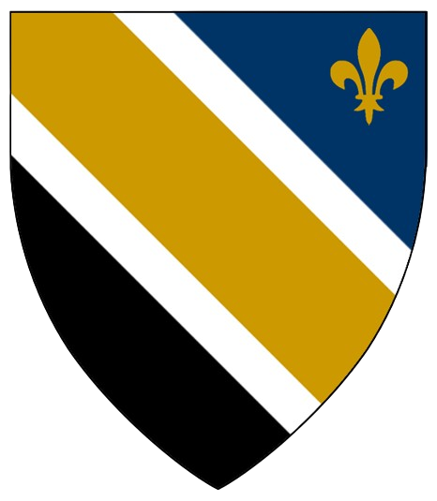

ZAKON O REPUBLIČKOJ IZBORNOJ KOMISIJI

GLAVA I – OPĆE ODREDBE

Član 1.
Ovim zakonom uređuju se status, nadležnosti, sastav i način rada Republičke izborne komisije Republike Sjeverno Sarajevo (u daljem tekstu: RIK).

Član 2.
RIK je stalno i nezavisno državno tijelo koje organizuje i sprovodi izbore i referendume u Republici i vrši druge poslove propisane zakonom.

GLAVA II – SASTAV I IZBOR ČLANOVA RIK-A

Član 3.
RIK ima predsjednika, potpredsjednika i sedam članova. Članove RIK-a bira Parlament dvotrećinskom većinom, na prijedlog parlamentarne komisije. Mandat članova RIK-a traje sedam godina, bez mogućnosti ponovnog izbora.

Član 4.
Član RIK-a može biti lice koje ima državljanstvo Republike Sjeverno Sarajevo, završen visokoškolski studij, najmanje deset godina radnog iskustva i visoki integritet. Članovi RIK-a ne smiju biti članovi političkih stranaka niti obavljati druge javne funkcije.

Član 5.
Mandat člana RIK-a prestaje istekom mandata, ostavkom, smrću, ili razrješenjem zbog teškog kršenja zakona, nesavjesnog rada ili osude za krivično djelo. O razrješenju odlučuje Parlament nakon sprovedenog postupka.

GLAVA III – NADLEŽNOSTI RIK-A

Član 6.
RIK:
- priprema i sprovodi izbore za Predsjednika Republike, Parlament, distriktna vijeća i organe AP Breka;
- vodi registre birača, kandidata i lista;
- utvrđuje i objavljuje konačne rezultate izbora i referenduma;
- izdaje uputstva za sprovođenje izbora i nadzire rad biračkih odbora;
- odlučuje o prigovorima na nepravilnosti u prvom stepenu;
- obavlja i druge poslove propisane izborim zakonima.

Član 7.
RIK donosi odluke većinom glasova svih članova. Rad RIK-a je javan.

GLAVA IV – FINANSIRANJE I NADZOR

Član 8.
Sredstva za rad RIK-a obezbjeđuju se iz budžeta Republike. RIK je dužan podnijeti godišnji finansijski izvještaj Parlamentu i javno ga objaviti.

Član 9.
Nadzor nad zakonitošću rada RIK-a vrši Ustavni sud u okviru svojih ustavnih nadležnosti.

GLAVA V – ZAVRŠNE ODREDBE

Član 10.
Ovaj zakon stupa na snagu osmog dana od dana objavljivanja u „Službenom glasniku Republike Sjeverno Sarajevo“.

